Визуализатор алгоритма Дейкстры: как я сделала интерактивный учебный инструмент на C++/Qt
Сегодня я хочу рассказать о своём небольшом, но очень интересном проекте — интерактивном визуализаторе алгоритма Дейкстры. Это десктопное приложение на C++/Qt, которое позволяет не только вычислять кратчайшие пути во взвешенных графах, но и пошагово наблюдать за работой алгоритма с цветовой подсветкой каждого состояния. Зачем? Чтобы сделать изучение алгоритмов наглядным и увлекательным.

Зачем это нужно?
Алгоритм Дейкстры — классика компьютерных наук. Его изучают в университетах, используют на собеседованиях, применяют в маршрутизации и сетевых задачах. Но когда я сама училась, мне всегда не хватало визуализации: как именно алгоритм «расползается» по графу, какие вершины становятся посещёнными, какие рёбра рассматриваются, а какие отвергаются.
Существующие онлайн-визуализаторы часто ограничены: нельзя создать свой граф, нельзя пошагово контролировать процесс, нельзя «поиграть» с весами. Я решила сделать инструмент, который даст полную свободу: рисуй вершины, соединяй их рёбрами с любыми весами, выбирай стартовую точку — и смотри, как алгоритм шаг за шагом находит кратчайшие пути.

Что умеет программа?
- Графический редактор графов: добавляй вершины щелчком мыши, соединяй их рёбрами, задавай веса.
- Пошаговая визуализация: каждый шаг алгоритма сопровождается анимацией и подсветкой.
- Автоматический режим: запустила — и алгоритм выполняется сам, с задержкой между шагами.
- Таблица расстояний: всегда видно текущее расстояние до каждой вершины.
- Случайный граф: можно быстро сгенерировать граф для экспериментов.
- Горячие клавиши и контекстное меню: удаление, изменение веса, перетаскивание вершин.
Интерфейс простой: слева холст с графом, справа панель кнопок и таблица. Всё интуитивно.

Как это работает под капотом?
Проект построен по принципу разделения ответственности:
- Модель графа (Graph, Vertex, Edge) — хранит структуру данных, независима от Qt.
- Алгоритмический движок (DijkstraSolver) — реализует пошаговый алгоритм Дейкстры с поддержкой состояний вершин и рёбер.
- Визуализатор (GraphCanvas) — виджет Qt, отвечающий за отрисовку и обработку ввода.
- Главное окно (MainWindow) — собирает всё вместе, управляет интерфейсом.

Алгоритм с «двойным шагом»
Самая интересная часть — как мне удалось разбить алгоритм на подшаги для детальной визуализации. Обычно Дейкстра работает в цикле: пока есть непосещённые вершины, выбираем вершину с минимальным расстоянием, релаксируем рёбра. Но для визуализации нужно показывать два этапа отдельно:
- Подшаг 0 (релаксация): обрабатываем текущую вершину, обновляем расстояния до соседей, применяем правила окраски.
- Подшаг 1 (выбор следующей вершины): ищем среди «оранжевых» вершин ту, у которой расстояние минимально, и делаем её следующей для обработки.
Благодаря этому пользователь видит, как рёбра становятся оранжевыми (кандидаты на рассмотрение), затем жёлтыми (активно релаксируются), а потом либо зелёными (вошли в дерево кратчайших путей), либо красными (были отвергнуты).

Цветовая схема как язык
Цвета — это не просто красота, а семантика:
- Серая вершина — недостижима (расстояние бесконечно).
- Оранжевая вершина — в очереди на обработку (временное расстояние найдено).
- Жёлтая вершина — обрабатывается прямо сейчас.
- Зелёная вершина — финализирована (кратчайшее расстояние известно).
- Чёрное ребро — ещё не рассматривалось.
- Оранжевое ребро — кандидат на релаксацию.
- Жёлтое ребро — релаксируется на текущем шаге.
- Зелёное ребро — вошло в дерево кратчайших путей.
- Красное ребро — отвергнуто (не вошло в дерево).
Такая палитра позволяет сразу понять, на каком этапе находится алгоритм.

Правила визуализации
Чтобы цвета менялись в соответствии с логикой алгоритма, я формализовала правила визуализации. Например:
- Правило 1: если вершина была жёлтой, она становится зелёной.
- Правило 3.1: рёбра, инцидентные жёлтой вершине, становятся оранжевыми.
- Правило 4: оранжевое ребро, соединяющее зелёную и жёлтую вершины, становится красным (потому что через него уже не улучшить расстояние).
Эти правила применяются на каждом подшаге и делают визуализацию точной и предсказуемой.

Технический стек
- C++17 — для производительности и современного синтаксиса.
- Qt6 — для кроссплатформенного GUI.
- CMake — для сборки.
- MinGW/GCC — компилятор под Windows.
Проект собирается одной командой:
mkdir build
cd build
cmake ..
cmake --build .
Или можно открыть в Qt Creator — всё настроено.

Трудности и решения

1. Синхронизация состояния
Алгоритм должен хранить не только расстояния и предшественников, но и текущие/предыдущие состояния вершин и рёбер. Потому что правила визуализации часто ссылаются на «каким цветом было раньше». Моё решение — два массива состояний: m_vertexState и m_oldVertexState (аналогично для рёбер). После каждого шага старое состояние копируется в новое.

2. Обработка пользовательского ввода
Нужно было поддержать несколько режимов: добавление вершины, добавление ребра, установка старта, перетаскивание. Я реализовала конечный автомат в GraphCanvas с переключением по кнопкам и горячим клавишам.

3. Отрисовка меток весов
Чтобы метки не накладывались друг на друга, я добавила возможность перетаскивания метки веса мышью (режим DragWeight). Координаты запоминаются в объекте ребра.

Что получилось в итоге?
Рабочее приложение, которое:
- Помогает студентам понять алгоритм Дейкстры не в сухих псевдокодах, а в живом взаимодействии.
- Позволяет преподавателям демонстрировать алгоритм на лекциях.
- Даёт возможность поиграть с графами и увидеть, как изменение веса влияет на дерево кратчайших путей.

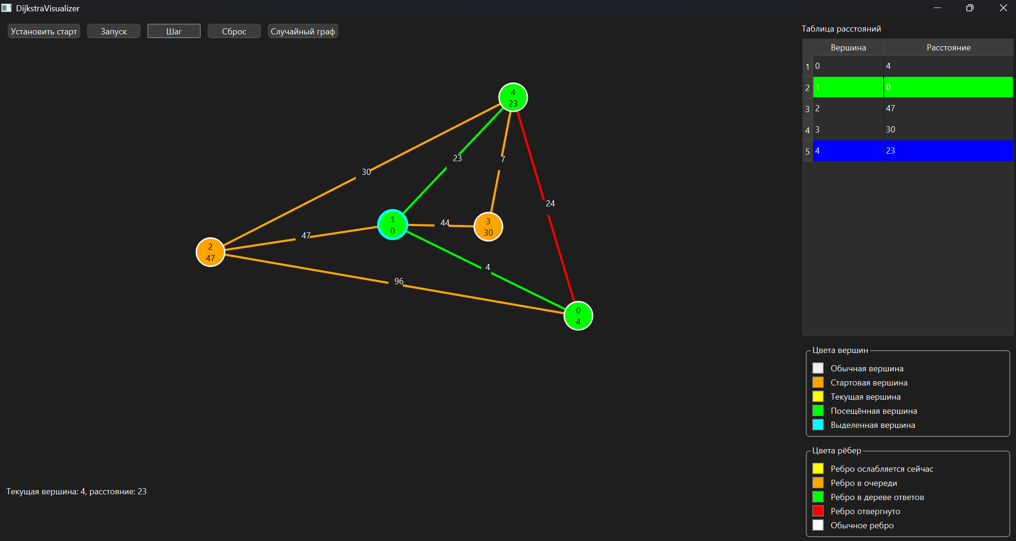

Планы на будущее
- Добавить другие алгоритмы — A*, Беллмана-Форда, Прима.
- Экспорт графа — в PNG или DOT-формат для Graphviz.
- Режим сравнения алгоритмов — запустить два алгоритма параллельно и увидеть разницу.
- Веб-версия на Emscripten — чтобы запускать прямо в браузере.

Ссылки и исходный код
Для доступа к исходникам можете написать мне в телеграмм @xNaiRix

Заключение
Этот проект стал для меня отличным упражнением в совмещении алгоритмической точности и UX-дружелюбности. Оказалось, что даже такой известный алгоритм, как Дейкстра, можно подать по-новому, сделав его изучение интерактивным и наглядным.
А вы используете визуализаторы в обучении? Делитесь в комментариях!
Спасибо за внимание и удачного кодинга!

